Phạm Thế Mạnh – 21086121

1. Docker –version



1. Docker run hello-world

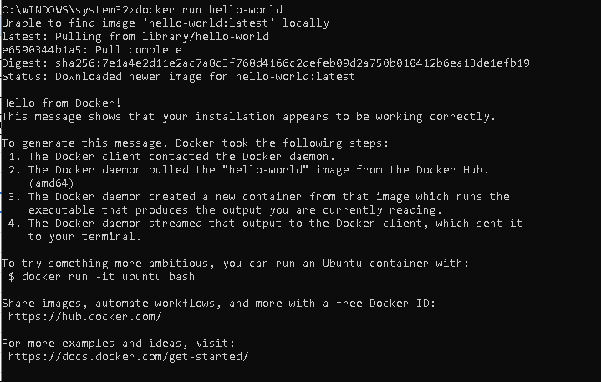

1. Tải nginx

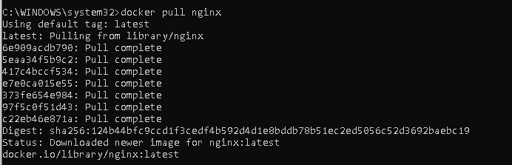

1. docker images

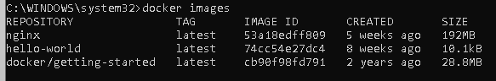

Hiển thị danh sách images có trong docker local

1. docker run -d nginx
2. docker ps

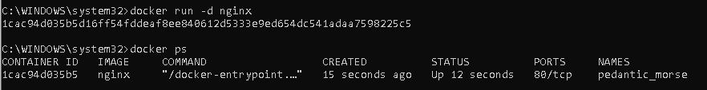

Chạy ngầm image nginx và kiểm tra danh sách các containers

1. docker ps –a



Liệt kê ra toàn bộ các images có trong docker local

1. docker logs <container_id>

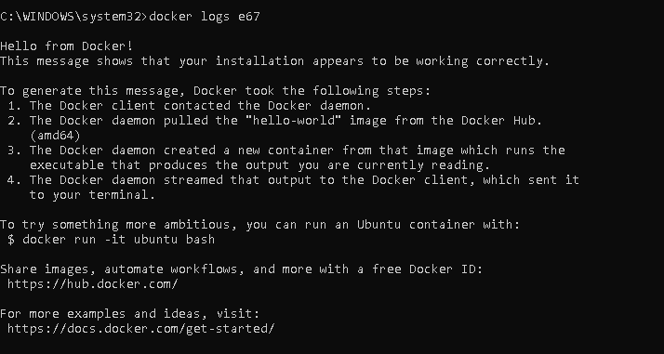

Kiểm tra log đã được in ra trong 1 container

1. docker exec -it <container_id> /bin/sh

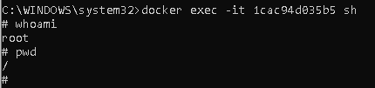

Truy cập vào shell của 1 container thực hiện 1 số lệnh

1. docker stop <container_id>

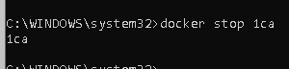

Dừng 1 container

1. docker restart <container_id>

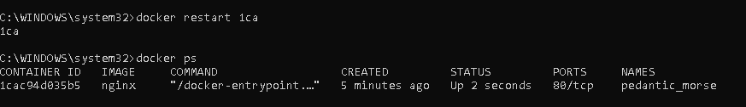

Khởi động lại 1 container

1. docker rm <container_id>

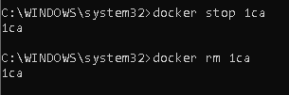

Xóa 1 container

1. docker container prune

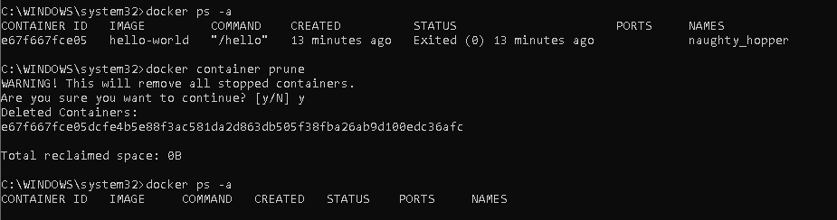

Xóa toàn bộ container không hoạt động

1. docker rmi <image_id>

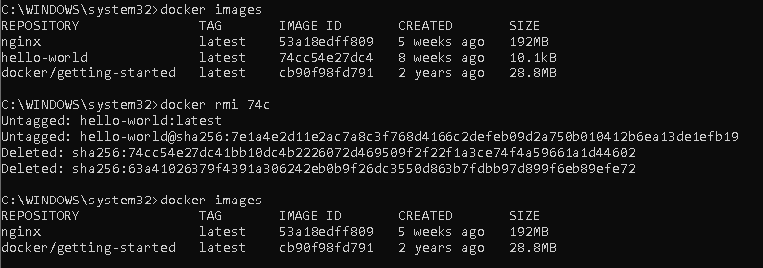

Xóa 1 image

1. docker image prune –a

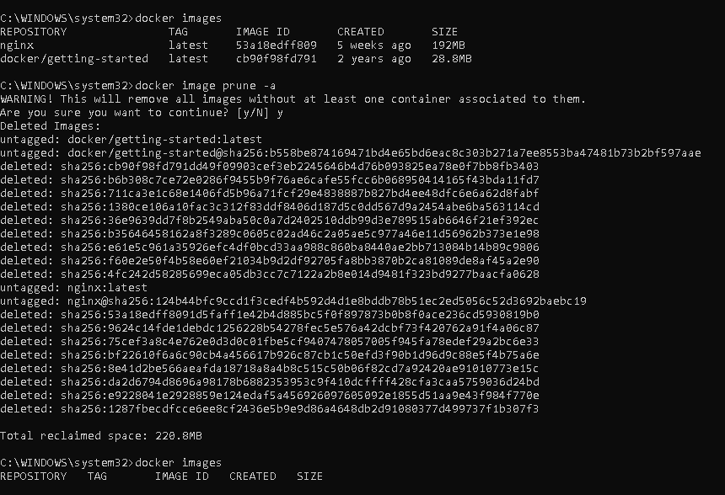

Xóa các image mà không có container nào sử dụng nó

1. docker run -d -p 8080:80 nginx

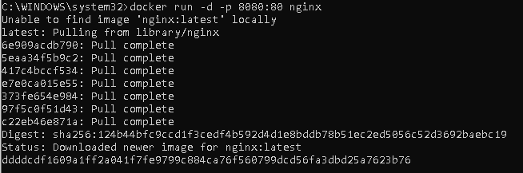

Chạy image thành container với mapping là port 8080

1. docker inspect <container_id>

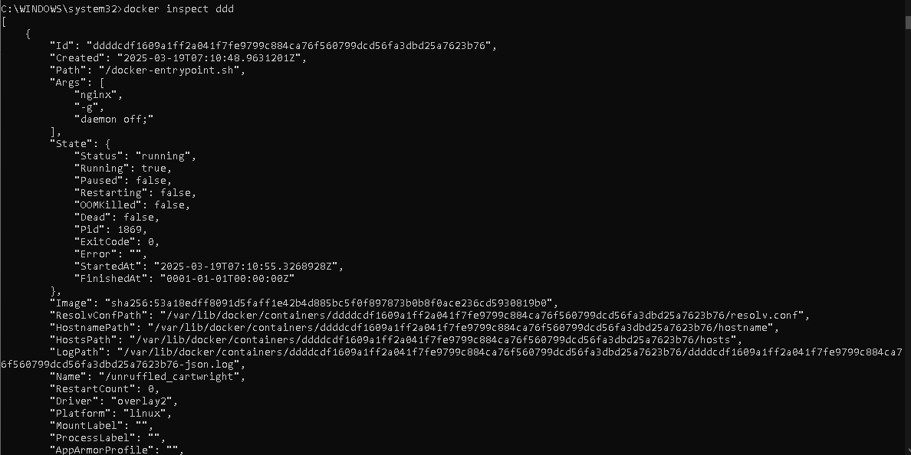

Hiện thông tin chi tiết của 1 container

1. docker run -d -v mydata:/data nginx

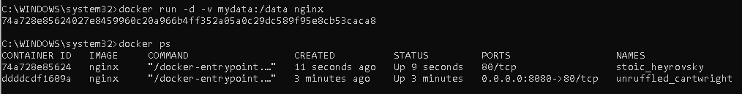

1. docker volume ls

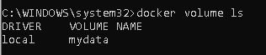

Hiển thi danh sách các volume có trong docker

1. docker volume prune

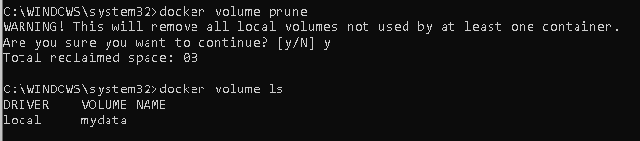

Xóa các volume mà không có container nào đang xài

1. docker run -d --name my_nginx nginx



Chạy và đặt tên container là my_nginx

1. docker stats



Lệnh cập nhật thông số container theo thời gian thực

1. docker network ls

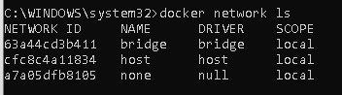

Liệt kê danh sách các network có trong docker

1. docker network create my_network

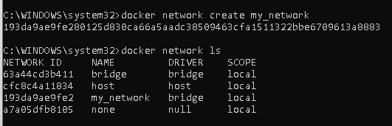

Lệnh tạo thêm 1 network

1. docker run -d --network my_network --name my_container nginx

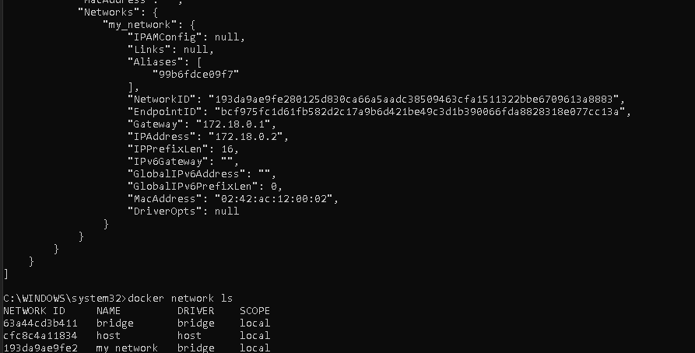  
container đang chạy cùng network với my_network (cùng id)

1. docker network connect my_network my_nginx

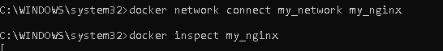

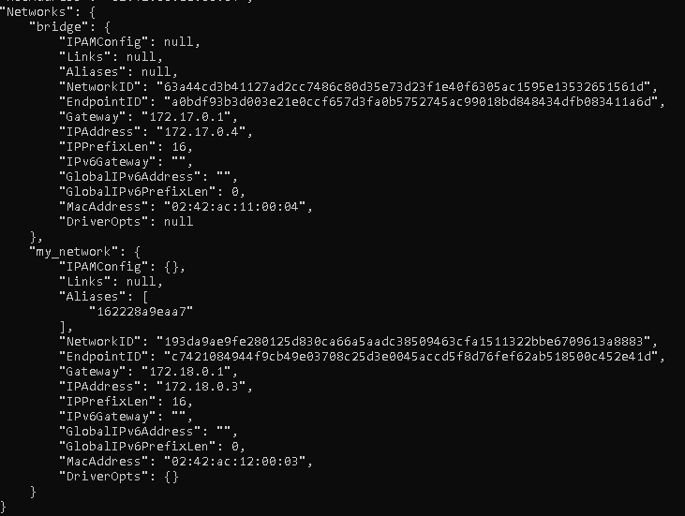

1. docker run -d -e MY_ENV=hello_world nginx

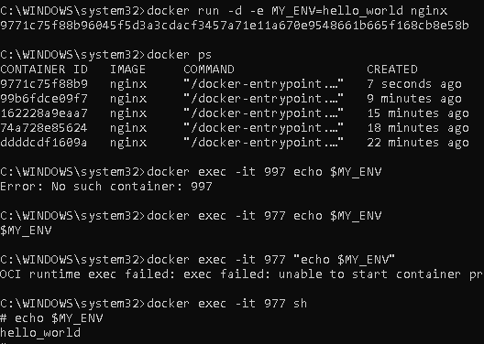

Chạy với biến môi trường MY_ENV là hello_world

1. docker logs -f my_nginx

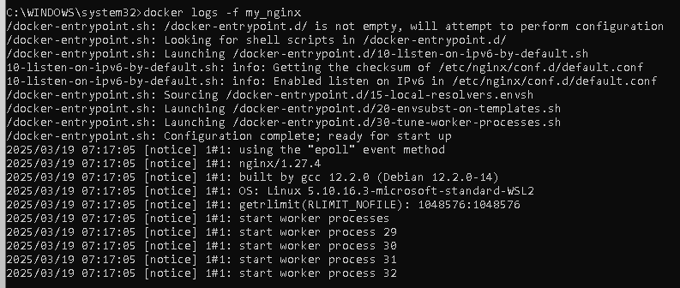

-f sẽ giúp bạn theo dõi (real-time)

1. FROM nginx

COPY index.html /usr/share/nginx/html/index.html

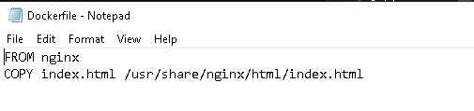

1. docker build -t my_nginx_image .

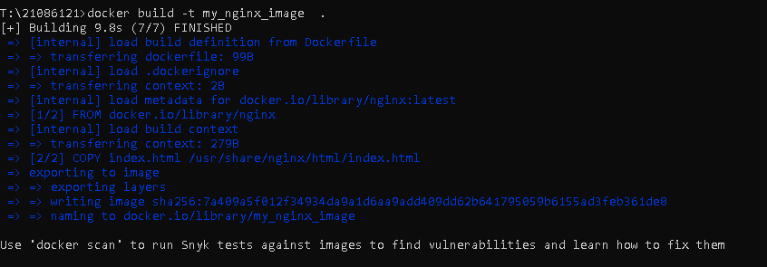

1. docker run -d -p 8080:80 my_nginx_image



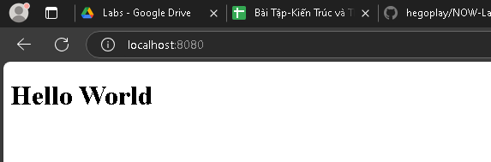

Hiện rat rang index.html thành công